**NOME:** Confecção de consultas específicas a partir da PPI Produção

**AUTOR:** Raquel Faria Nunes

**ESCOPO:** Orientação quanto utilização de bases de PPI Produção para confecção de consultas direcionadas às especificidades.

**RESPONSABILIDADE:** atualizar o Database com as tabelas atualizadas a partir do último Banco PPI e das Bases.

**PROCEDIMENTOS:**

- A PPI Produção, processada em servidor a partir de bases geradas no programa PPI Produção, terá como um dos produtos o Banco PPI Produção SIH Média.

- Como o volume de dados é grande para um único processamento, ele é feito por partes para não sobrecarregar a memória. A partir destes bancos, é possível construir e desenvolver consultas envolvendo competências diferentes, cruzando programação com o que está sendo produzido. Estas informações são de crucial relevância para construção de políticas de saúde no Estado.

- Através deste tutorial, o usuário vai consolidar as informações, que estão distribuídas nos bancos gerados, em uma única base de dados, a fim de gerar as referidas consultas.

- Copie as bases geradas no computador servidor/ rede para sua área de trabalho.

- Após obter os bancos, conforme instruído em POP anterior (011 – Atualização de base PPI Produção), abra o Banco Matriz “SIHMC201801_202305” e atualize, conforme último Banco PPI Oficial concluído: Competência (atualizar o id de cada competência incluída), tbAssistencia, btBloco, tbFormaOrganização, tbMacrorregião, tbMicrorregião, tbMunicípio, tbOrigem.

- A tabela ppiProdução é, inicialmente limpa para em seguida ser construída:

- Criar > Design de Consulta > arraste esta tabela para área de design > selecione um campo qualquer

- Clique em Excluir e depois em Executar > aceite a exclusão das células. Confira se a tabela foi realmente limpa.

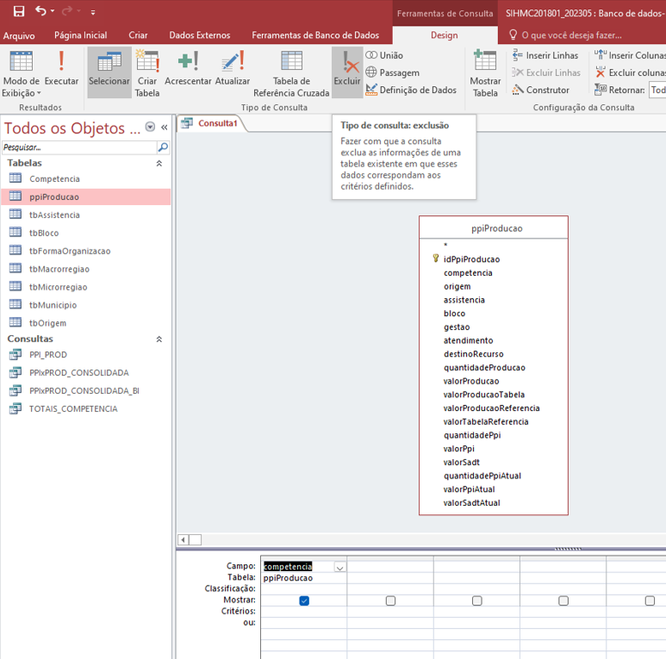

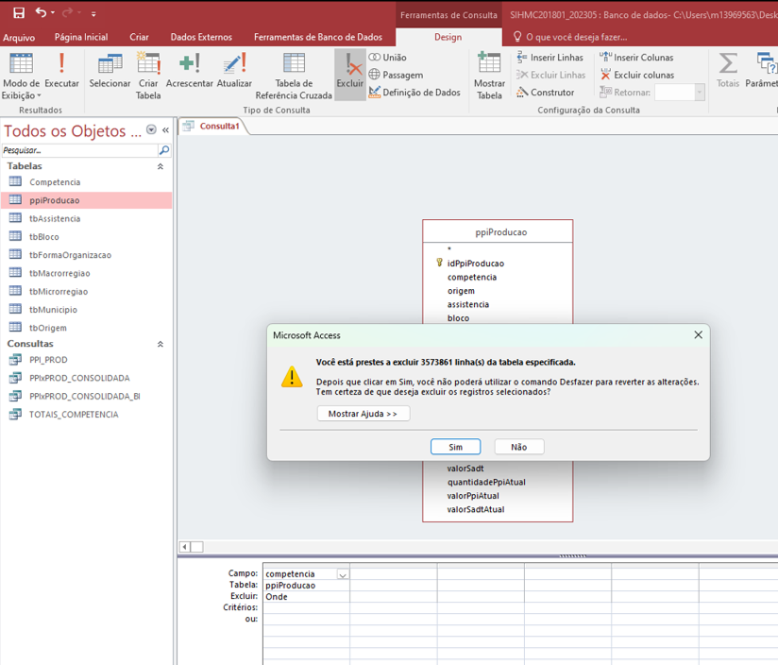

- Para limpar o cache, vá em Arquivo > Compactar e Reparar Banco de Dados

- Neste momento, todas as consultas pré-definidas estarão vazias.

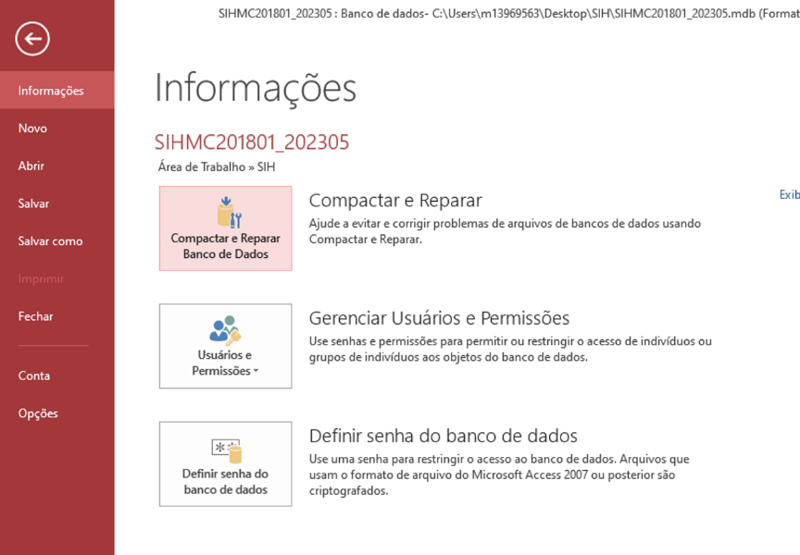

- Para importar estas informações oriundas dos bancos externos, vá em Dados Externos > Opção Vincular > escolha a pasta em que estão as bases > ppiProdução (elas vão ter números na frente)> tabela ppiProdução.

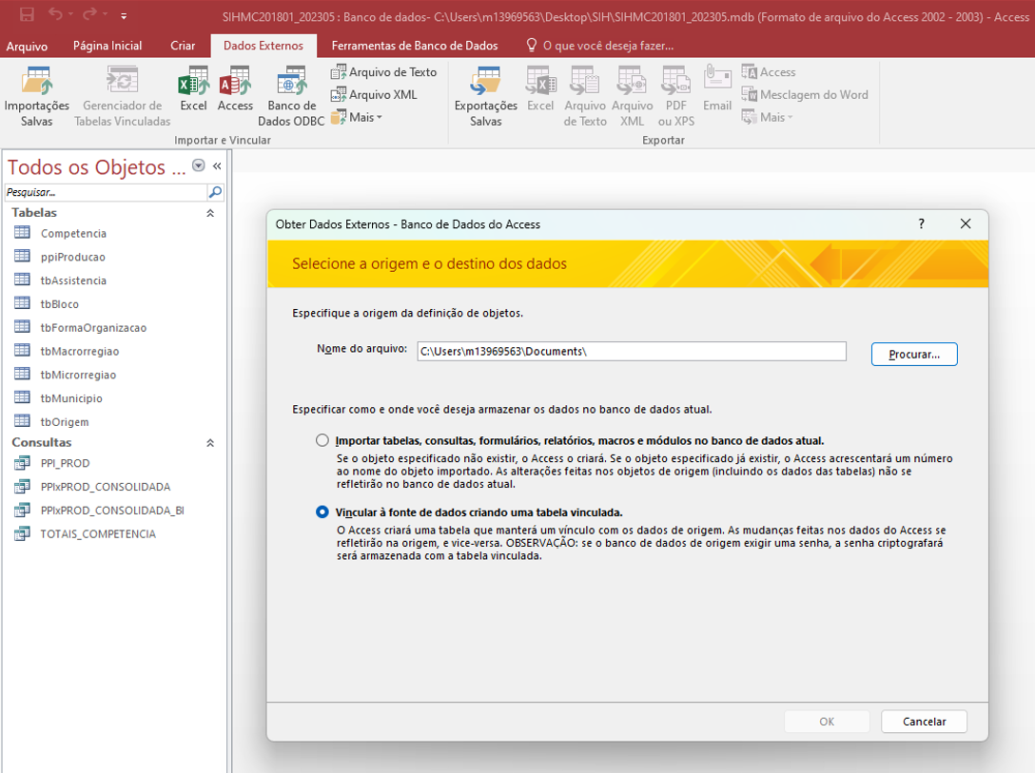

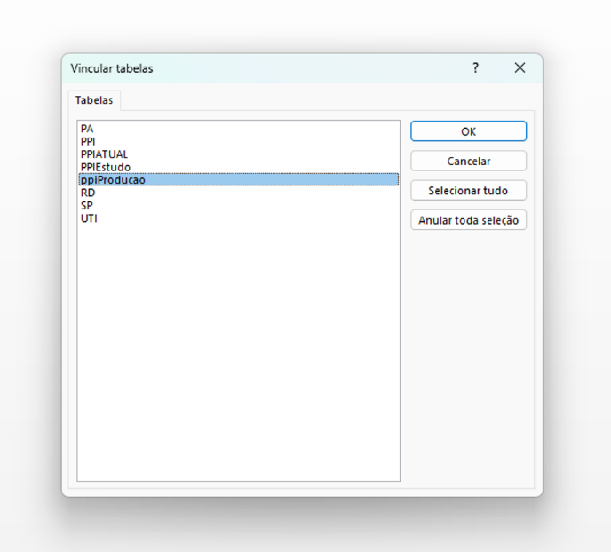

- Criar consulta > arraste a tabela ppiProdução para área de design > selecione todos os seus campos, exceto id e coloque no gradil abaixo.

- Clique em Acrescentar > selecione a tabela ppiProdução > arraste a tabela ppiProducao1 para área de design > clicando com o botão direito em cima da tabela, escolha “Propriedades” > Folha de Propriedades > Alias coloque X >

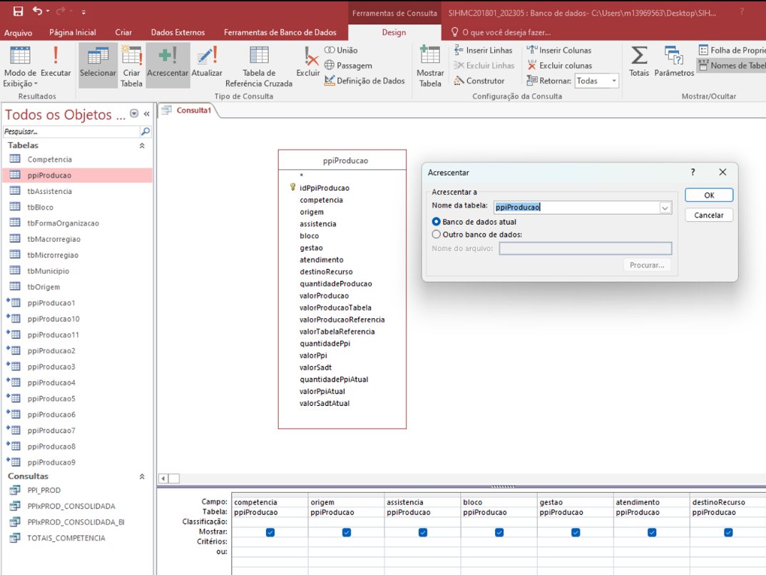

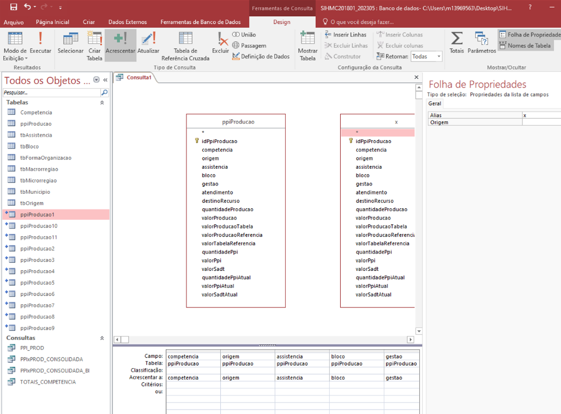

- No gradil, na linha “Tabela”, escolha “X em tudo > exclua a tabela ppiProdução do design > Executar > clique em “sim” na caixa de mensagem.

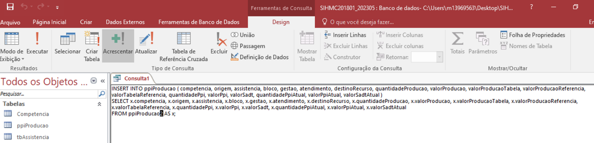- Em seguida, para continuar com as outras tabelas, acesse o modo SQL, e troque o número da tabela à medida que for executando.

- Remova as tabelas vinculadas.

- Execute as consultas padrão conforme instruções recebidos pelo solicitante.

**PRODUTO:**

**CONFERÊNCIA:**

**FÓRMULAS:**

**CÓDIGO SQL:**

**Consulta de atualização de tabelas:**

INSERT INTO ppiProducao ( competencia, origem, assistencia, bloco, gestao, atendimento, destinoRecurso, quantidadeProducao, valorProducao, valorProducaoTabela, valorProducaoReferencia, valorTabelaReferencia, quantidadePpi, valorPpi, valorSadt, quantidadePpiAtual, valorPpiAtual, valorSadtAtual )

SELECT x.competencia, x.origem, x.assistencia, x.bloco, x.gestao, x.atendimento, x.destinoRecurso, x.quantidadeProducao, x.valorProducao, x.valorProducaoTabela, x.valorProducaoReferencia, x.valorTabelaReferencia, x.quantidadePpi, x.valorPpi, x.valorSadt, x.quantidadePpiAtual, x.valorPpiAtual, x.valorSadtAtual

FROM **ppiProducao3** AS x;

**REFERÊNCIAS:** Não há referências legais.

**REVISÃO:**

**DATA:**

**APROVAÇÃO:**